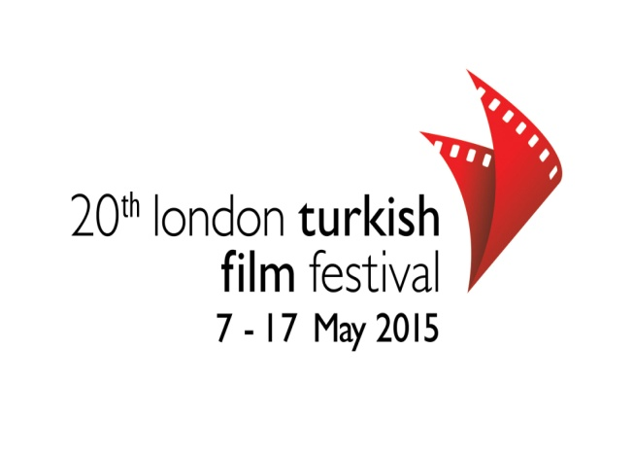

FESTİVALİN YAŞAM BOYU
BAŞARI ÖDÜLÜ AYTAÇ ARMAN’IN

Festival bu yıl Yaşam Boyu Başarı Ödülü'nü canlandırdığı farklı karakterlerle Türkiye Sineması’nda özel bir yeri olan usta bir oyuncuya takdim edecek. URART tarafından özel olarak tasarlanmış olan festival Golden Wings heykelciğini açılış gecesi alacak olan Aytaç Arman, LTFF izleyicileri ile 7 Mayıs gecesi buluşacak.
10 Mayıs Pazar günü ise "Yollara Düştük" belgesel filminin gösteriminden sonra Aytaç Arman'ın katılımı ile "Ankara Yürüyüşünden 38 Yıl sonra Aytaç Arman’la Türkiye Sineması Üzerine” adında bir soru cevap paneli gerçekleştirilecek.
LONDRA TÜRK FİLM FESTİVALİ 20 YAŞINDA!
7-17 Mayıs 2015
1993 yılından bu güne Türkiye sinemasını, filmleri, sanatçıları, panel ve atölye çalışmalarıyla Londra izleyicisi ile buluşturan London Turkish Film Festival (LTFF) 7 Mayıs 2015 tarihinde 20 yaşına basıyor.
LTFF, 20 yıldır 1000’den fazla film gösterimiyle beraber 400’ün üzerinde yönetmen, oyuncu, müzisyen, yazar, görüntü yönetmeni gibi sinemanın farklı alanlarında eşsiz filmlere imza atmış sinemacıyı ağırladı.
Bu yirmi yıl içinde, Türkiyeli izleyicilerin yanı sıra, başta İngiliz vatandaşları olmak üzere Londra’da yaşayan farklı etnik milletlerin de Türkiye filmleriyle tanışmasına aracılık etti. Festival, dünya sinemasının nabzının attığı İngiltere’de, ünlü sinema dergilerine ve gazete yazılarına taşımayı başardığı Türkiye Sineması makaleleriyle, ülkemizin yakından tanınmasına da önemli bir katkı sağladı.
Detaylı bilgi için: Ebru Ünal / 0532 245 04 77

